КОММЕРЧЕСКИЕ И ИНФОРМАЦИОННЫЕ ЗАПРОСЫ — КАК ВЫЯВИТЬ И ЧТО С НИМИ ДЕЛАТЬ

Вопрос «коммерческости» запросов при продвижении сайтов и создании семантического ядра в последнее время обсуждается все более активно. Этой теме сейчас стали посвящать отдельные доклады на конференциях, статьи. Но проще пока от этого не становится.
Это — одна из самых частых причин сегодня, почему сайт не лезет в топ по конкретным запросам.
Потому что:
— или пытаются продвинуть информационную страницу по коммерческому запросу и наоборот,
— или группируют коммерческие и информационные запросы вместе на одной странице,
— или пытаются продвигать сайт или страницу теми средствами и той стратегией, которые больше работают с другим типом запросов.
.
На SEO-коучинге недавно Артур Латыпов посоветовал посмотреть доклад Игоря Бакалова. Он у меня уже был скачан с одной из открытых SEO-конференций от Мегаиндекс от января 2015 (вы можете посмотреть по ссылке и другие доклады), как раз его статья была сохранена для в черновике этого поста как один из источников информации. Поэтому даже искать не пришлось, я просто взяла и внимательно изучила его материалы. Плюс сейчас я пересматриваю доклады конференции SEMPRO 2015 (этих докладов нет в свободном доступе) и там как раз был доклад Олега Саламахи (основателя Prodvigator) на тему того, как они в своем сервисе сделали парсинг и фильтрацию запросов, какие гипотезы они пробовали и к чему пришли.
Там по сути обсуждается одно и то же — как максимально достоверно выявить и оценить степень коммерческости документа и как автоматизировать этот процесс, сделать его массовым. Суть одна, но есть в этих докладах и разные нюансы, из-за которых стоит послушать или почитать оба. И разное средство для автоматизации. У Игоря Бакалова — комбинация Key Collector + ZennoPoster (в его статье по ссылке ниже есть и пример файла Excel, который получается после такой обработки поисковой выдачи). У Олега Саламахи — их собственный, пока закрытый сервис, к тестированию которого он приглашал всех желающих в своем докладе.

Кстати, пока писала эту статью, увидела, что появилась бета-версия массовой проверки «коммерческости» в сервисе SEMparser. Не знаю, на чем конкретно они основываются, думаю, напишу еще отдельно об этом сервисе, у них есть много удобного для структурирования семантического ядра.
Доклад Игоря Бакалова (Ашманов и партнеры) «Фильтрация семантики для e-commerce» есть в бесплатном доступе, я прикрепила видео в конце поста для просмотра.
Также по обоим докладам есть текстовая краткая расшифровка:

1) обзор доклада Олега Саламахи «Коммерческость запросов. Что это и как применять на практике»

2) статья в блоге Игоря Бакалова «Классификация запросов на «информационные» и «коммерческие»»

Презентация Игоря Бакалова к докладу. Видеозапись его доклада смотрите ниже.
Вообще, я для себя довольно четко обозначила всю эту тему с коммерческими и информационными запросами после одного доклада известного SEO-аналитика — руководителя отдела трафика «Kokos Group»Алексея Чекушина на одной из конференций Мегаиндекс осенью 2014 года. Вот текстовая расшифровка нескольких докладов этой конференции, включая доклад Алексея — все крайне полезные, очень рекомендую ознакомиться.

Так вот, тогда, например, распространенным было мнение, что если в поисковой выдаче есть блоки контекстной рекламы — в частности Яндекс Директа в Яндексе, то это — коммерческий запрос. И тогда в обсуждении этой темы Алексей Чекушин сказал, что этот способ далеко не всегда срабатывает, и единственный способ — только смотреть, что представляет из себя каждый конкретный сайт в ТОПе выдачи, иначе никак. Вернее, смотреть, что представляет из себя конкретная страница каждого сайта в ТОП 10.
То есть, если в ТОП 10 в основном информационные страницы — это некоммерческий запрос. Если коммерческие — соответственно, запрос коммерческий.
Вот именно про все тонкости анализа страниц в поисковой выдаче на предмет их коммерческости и рассуждают в своих докладах Олег Саламаха и Игорь Бакалов. Если вы еще не знакомы с этими докладами или статьями, то обязательно прочтите или посмотрите.
Например, Олег по своим исследованиям считает, что карточки товаров у поисковиков являются гораздо менее коммерческим типом, чем категории товаров — в выдаче часто бывают большие обзоры. Поэтому для успешного продвижения по названиям моделей нам надо в карточки добавлять больше текста, больше UGC (комментарии, отзывы), т.е. добавить больше информационной составляющей. Но при этом даже у отдельных моделей мобильных телефонов, например, разный уровень коммерческости по запросам их названий.
А также в разных странах разный уровень коммерческости у одинаковых типов запросов. в США, к примеру, — больше информационных страниц с обзорами по моделям товаров и т.д.
Если выдача — смешанная, то вы не конкурируете со всем топом, а конкурируете только с конкретной ее частью — коммерческой или информационной (в зависимости от того, какой тип страницы у вас). В Google сейчас много таких выдач и появляется еще больше. Google сейчас научился распознавать интент (намерение действия) у пользователя. И в одном и том же запросе он может обнаружить разный интент (купить или что-то еще) и в зависимости от его пропорций сделать выдачу.

Что я хочу кратко сказать от себя на эту тему:
— запросы бывают информационные, коммерческие и смешанные. Не обязательно в поисковой выдаче будет только один вид документов.

— определить что это за сайт в целом — не достаточно, важно определить характер конкретной страницы(документа) в выдаче.

— не так просто дать четкое определение — это информационная страница или коммерческая. Даже если она имеет, например, сервис онлайн-консультант, она может быть информационной.

— если вы определили тип какого-то запроса, то это не значит, что его множественное число или какие-то словосочетания с этим запросом будут того же типа. Часто бывает, что в единственном числе, например, это — информационный запрос, а во множественном — коммерческий.
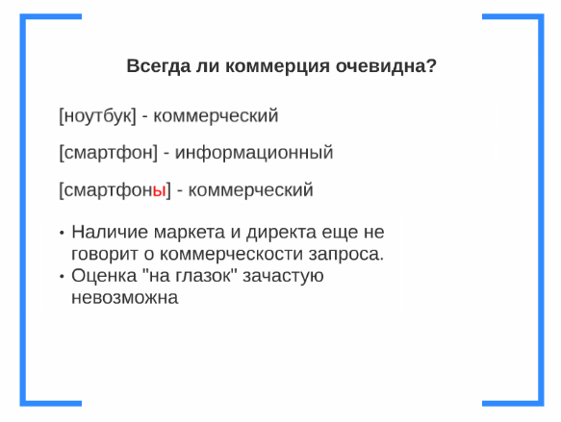
Это удивительно, но действительно так. «Ноутбук» в Яндексе — коммерческий запрос. «Смартфон» — информационный.
— геозависимые запросы чаще всего — коммерческие (но не всегда). Запросы с топонимом (название города, например) — почти всегда коммерческие.
— страницы, где продается реклама (висят контекстные блоки Яндекс Директ или Google Adsense) —скорее всего информационные (но не всегда)
— эта тема касается и Гугла, и Яндекса. У Гугла, как и у Яндекса есть и смешанная выдача тоже.
— у информационных запросов низкая конверсия по сравнению с коммерческими. Хотя, конверсия довольно сильно зависит и от тематики.
— при определении — коммерческий это документ или информационный чаще всего используется комбинация факторов — названия в URL, элементы страницы, объем и характер текста, наличие слов «купить», «корзина», «доставка», «цена» и пр.
Один из самых главных выводов можно проиллюстрировать слайдом из доклада Алексея Чекушина:
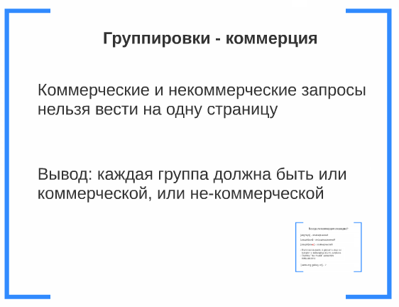

Вообще, зачем нам нужно разделение на коммерческие и информационные запросы:
1) Чтобы грамотно сгруппировать наше семантическое ядро (коммерческие с коммерческими, информационные с информационными).

2) Чтобы определить стратегию продвижения. Без анализа выдачи по запросам вообще сложно понять, что она из себя представляет и какие шаги нужно предпринять, чтобы попасть в нее. Мы смотрим и степень коммерческости документов в ТОП10, и что они из себя представляют — их тексты, элементы сайта. И какая страница выходит — главная или второстепенная, карточка или обзор и т.д. И обдумываем продвижение. К примеру, информационные запросы продвигаются в первую очередь качественным контентом. Комм. запросы — в первую очередь ссылками, коммерческими и поведенческими факторами. Также у этих запросов различная ссылочная стратегия.

3) Чтобы понять, как лучше всего расширять свое семантическое ядро.
Расширять его можно:
— статьями, новостями, обзорами
— узкими и необычными группировками товара (например, «черное платье в пол»)
— отдельными страницами с отзывами
— страницами с прайсом и ценами, заточенными под запрос купить
— с помощью добавления тематического словаря
— с помощью добавления форума на сайт ( его можно самостоятельно наполнять в том числе темами с информ. запросами).
и пр.
Сейчас, можно сказать, стало модно делать блог на корпоративном сайте или интернет-магазине — т.е. раздел, который наполняется под информационные запросы. Один из ярких примеров — блог на сайте SEOProfy — http://seoprofy.ua/blog . Это хороший, эффективный способ расширения семантического ядра.

Но при этом намечаются и другие тенденции. Одна из них — делать блог на отдельном домене.

Вот, например, Сергей Девака в одном из своих недавних докладов по SEO-хитростям (см. статью «SEO-хитрости от Сергея Кокшарова»), тоже на SEMPRO 2015, сказал:
«Два домена лучше, чем один. Стоит разделить сайт на коммерческий и информационный домены и поддерживать коммерческий домен с информационного. Докупая контекст, таким образом можно занять 4 позиции в выдаче.»
Тут есть и минусы, и плюсы в обоих вариантах. В первом случае (на одном домене), идет прокачка хостового фактора, запросного индекса (объема всех запросов, по которым виден сайт) и траста одного домена, что влияет на улучшение всех его позиций. С другой стороны, есть шанс, что чисто информационный сайт (на отдельном домене) будет лучше стоять в своей нише.
Про то, как быстро писать в блог, и что туда писать, я делала отдельную статью.

